Diseño Orientado a Objetos

Primer examen parcial

**Matrícula**: ___________ **Nombre**: _________________________________________________

I.- Subraya la respuesta correcta.

1.- ¿Cuál es la etiqueta correcta para hacer referencia a una hoja de estilo externa con nombre y extensión style.css ? (5 puntos)

1. <link rel="stylesheet" href="style" />
2. <link rel="stylesheet" href="style.css" />
3. <link rel=stylesheet href=style.css />
4. <link rel="stylesheet" src="style.css" />

2.- ¿Cuál de las siguientes etiquetas es incorrecta? (5 puntos)

1. <input type="text" />
2. <input type="submit" />
3. <input type="select" />
4. <input type="button" />

3.- ¿Cuál de las siguientes etiquetas se emplea para escribir código de javascript dentro de un documento de HTML? (5 puntos)

1. <code></code>
2. <script></script>
3. <js></js>
4. <scripting></scripting>

4.- ¿Cuál de las siguientes etiquetas visualiza contenido en un navegador? (5 puntos)

1. <html></html>
2. <head></head>
3. <body></body>
4. Todas las anteriores

5.- En un formulario HTML, cuando se pulsa sobre un botón de tipo submit, los datos del formulario se envían a la URL indicada en el atributo: (5 puntos)

1. post
2. method
3. action
4. form

6.- ¿Cuál de las siguientes situaciones no son posibles con javascript? (5 puntos)

1. Inyectar código HTML en un documento de HTML
2. Modificar reglas de estilos de elementos de HTML
3. Construir animaciones en un navegador web
4. Crear un objeto de Java

7.- ¿Cuál de las siguientes declaraciones de variables es incorrecta en javascript? (5 puntos)

1. var elemento;
2. var 1elemento;
3. var $elemento;
4. var _elemento;

8.- ¿Cuál de las siguientes expresiones devuelve true? (5 puntos)

1. "1" === 1
2. 1 == "one"
3. 1 === “1”
4. 1 === 1

9.- ¿En qué lugar se ejecuta habitualmente el código de javascript? (5 puntos)

1. En el servidor web
2. En un navegador web
3. En un editor de texto cualquiera
4. En la máquina virtual de Java

10.- ¿Cuál es la notación correcta para la declaración de un objeto en javascript? (5 puntos)

1. var objeto = [ ];
2. var objeto = { };
3. var objeto = “ ”;
4. var objeto = ( );

II.- Resuelve los siguientes problemas.

1.- En el siguiente bloque de código de javascript, ¿Qué se muestra en el cuadro de mensaje producido por la función alert? (5 puntos)

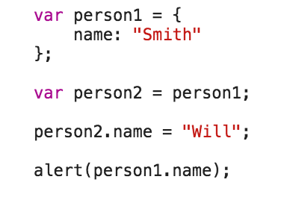

Respuesta=Will

2.- El siguiente código de JavaScript produce el error: Uncaught SyntaxError: Unexpected identifier. Escribe el código de manera correcta. (10 puntos)

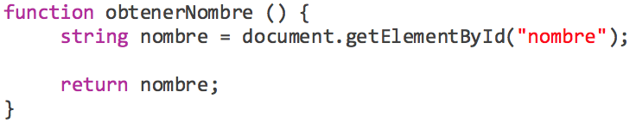

Respuesta=Reemplazar “string” por “var”. En js no se utilizan tipos de datos.

3.- Supongamos una página web con un captcha. El captcha, se utiliza para validar que es una persona quién teclea el texto y da clic en el botón “Enviar”.

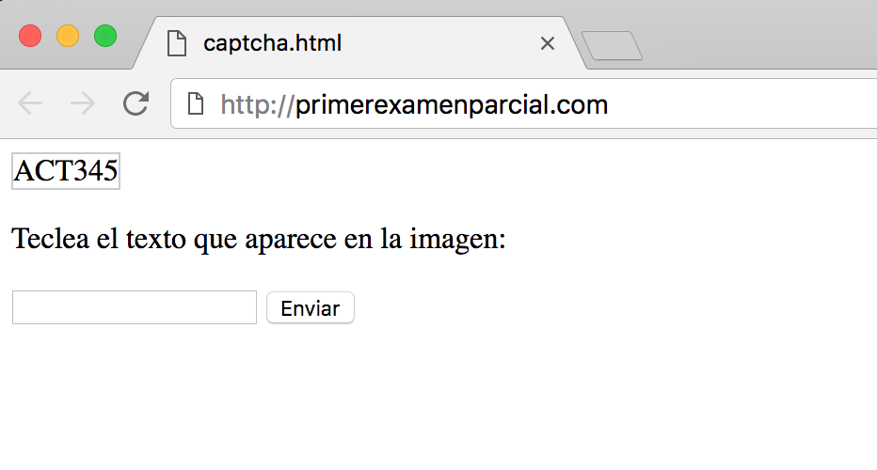

Al inspeccionar la página, se descubre el siguiente código:

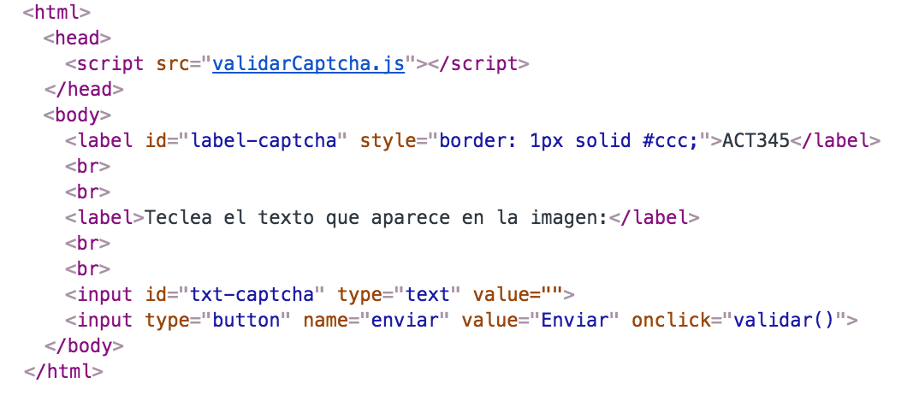

Partiendo del supuesto de que podemos inyectar un bloque de código de javascript en la página, escribe el código necesario para lograr que automáticamente se capture el valor del captcha en el campo de texto y ejecute la función especificada en el evento clic del botón “Enviar”. (20 puntos)

*Respuesta=La idea es construir un programa que automáticamente obtenga el valor generado por el captcha, lo inserte en el campo de texto y ejecútela función que llama el botón enviar (validar()). Esta era una técnica muy común utilizada por bots para enviar solicitudes de manera “programada”, por lo cual se ha puesto mayor atención.*

*Se debe utilizar javascript. Con la función getElementById obtendremos el valor del captcha (que se encuentra dentro del label). Este valor debe inyectarse en el campo de texto (txt-captcha) y ejecutar la función validar.*

4.- Al presionar el botón de tipo submit del siguiente formulario, se enviará una petición hacia una URL donde se encuentra ubicado un servlet de nombre “Registro”. El servlet “Registro” contiene dos métodos: “doGet” y “doPost”. ¿Cuál de estos dos métodos se ejecutará? (10 puntos)

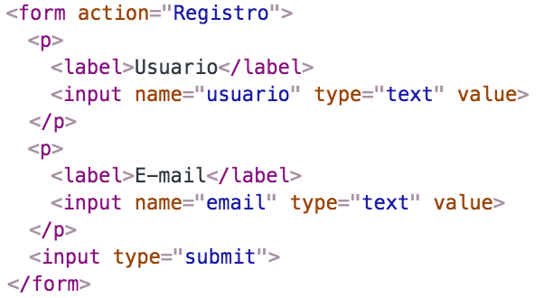

Respuesta=doGet (dado que no se especifica la propiedad method de la etiqueta form, por default se ejecuta una solicitud get).

5.- En el siguiente bloque de código de javascript, ¿Qué se muestra en el cuadro de mensaje producido por la función alert? (5 puntos)

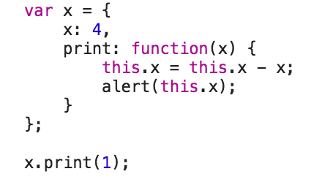

Respuesta=3